Информация к проекту решения по заявлению:
1.4. Общество с ограниченной ответственностью «АКД-Мета»
Земельный участок:
адрес: Новосибирская область, Октябрьский район, г. Новосибирск, ул. Лескова;
кадастровый номер. 54:35:000000:21817;
площадь – 4520 кв.м.;

Планшет № 1892, 1949
Зонирование: зона застройки жилыми домами смешанной этажности (Ж-1), подзона застройки жилыми домами смешанной этажности различной плотности застройки (Ж-1.1)
Запрос: «хранение автотранспорта (2.7.1) – гаражи, пристроенные гаражи, в том числе подземные, предназначенные для хранения автотранспорта, в том числе с разделением на машино-места (за исключением гаражей, размещение которых предусмотрено содержанием видов разрешенного использования «размещение гаражей для собственных нужд (2.7.2)», «служебные гаражи (4.9)»)»
Планируется: завершение строительства здания многоуровневой автостоянки по ул. Лескова в Октябрьском районе г. Новосибирска

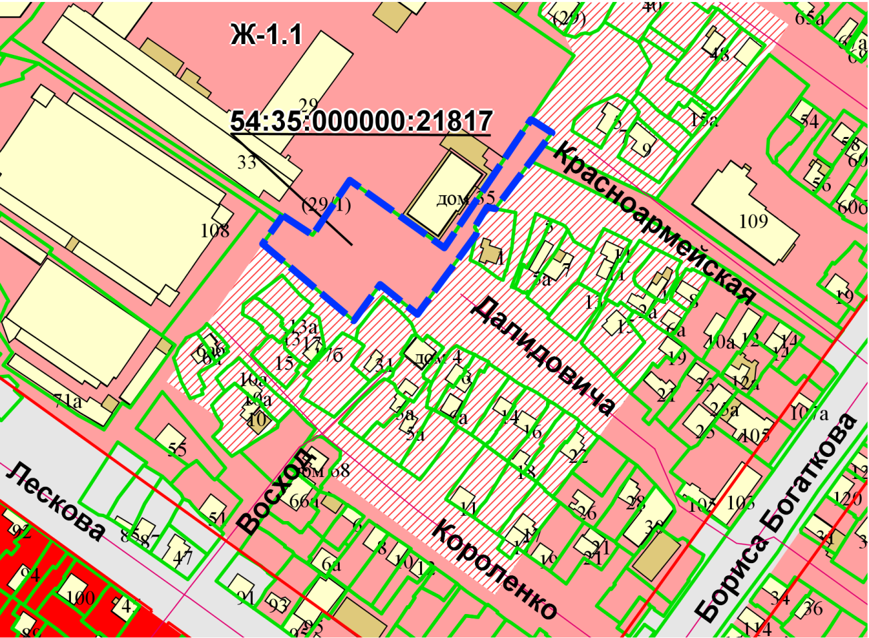
Приложения к заявлению:

